Краткосрочный план
Раздел: | 11.3В Показательная и логарифмическая  функции
Ф.И.О. педагога
Дата: | Количество присутствующих: | Количество отсутствующих:
Класс: 11Б ОГН | Предмет: Алгебра и начала анализа
Тема урока: №54 | Логарифмическая функция , ее свойства и график
Цели обучения в соответствии с учебной программой: | 11.4.1.18. Знать определение логарифмической функции и строить ее график
Цели урока | Учащиеся смогут
Ход урока
Этап урока/ время | Действия педагога | Действия ученика | Оценивание | Ресурсы
Начало урока  /2 мин  /3мин/ | Орг. момент  Психологический настрой  Цель: создать благоприятный психологический настрой на работу, комфортную обстановку на уроке; мотивировать учащихся к учебной деятельности;  Учитель приветствует учащихся, проверяет их готовность к уроку | . Приветствует учеников. Для создания психологической атмосферы проводит игру «Рисунока на спине». |  | Бумага А4  Маркер
Начало урока  /2 мин  /3мин/ | Проверка домашнего задания С помощью метода «Таксономия Блума» проверяет домашнюю работу.  расскажите о функции y= 2^{x} (чтение графика функции - -если точка (x;y) принадлежит графику функции y=f(x), то какие координаты имеет точка, принадлежащая графику взаимно обратной функции  -в координатной плоскости изображен график некоторой функции y=g(x). Как построить график функции взаимно обратной данной (слайд5)  -решите уравнения 2^{x}=5; a^{x}=b (вспоминают определение логарифма) | - Проверка домашнего задания и готовности учеников к уроку | Верно - неверно | Слайды
3 мин | Повторение. 1.Сформулируйте определение функции.  2. Назовите функции, заданные формулами и соответствующие им графики.  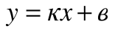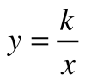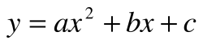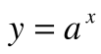 | Ученик отвечает: Функция - это зависимость между двумя множествами, при котором каждому элементу из одного множества ставится в соответствии с некоторым правилом, законом единственный элемент из другого множества. Ученики рассказывают, что является графиком соответствующей функции. | Похвала учителя | презентация
Середина урока  /2 мин/  5/мин/  /4 мин/  3/мин/  6мин  4мин  3мин | Актуализация знаний  Цель: Актуализация опорных знаний и способов действий. | - Определяет уровень понимание целей урока и ожидаемых результатов учениками | ФО | Сигнальные карты
 | Постановка цели и задач урока.  Цель: Обеспечение мотивации учения детьми, принятие ими тему и целей урока | Учащиеся записывают дату и тему урока в тетрадь, устно определяют цели урока.
 | Изучение нового материала: Логарифмическая функция , ее свойства и график  Функцию, заданную формулой y=logax, называют логарифмической функцией с основанием a.  (a>0,a≠1)  Основные свойства логарифмической функции:  1. Область определения логарифмической функции - множество всех положительных чисел.  D(f)=(0;+∞);  2. Множество значений логарифмической функции - множество R всех действительных чисел.  E(f)=(−∞;+∞);  3. Логарифмическая функция на всей области определения возрастает при a>1 или убывает  при 0<a<1. | Подготовка к восприятию новых знаний  - Рисуют графики логарифмической функции.  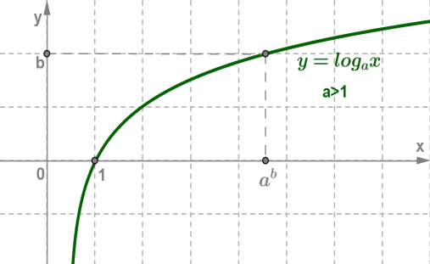  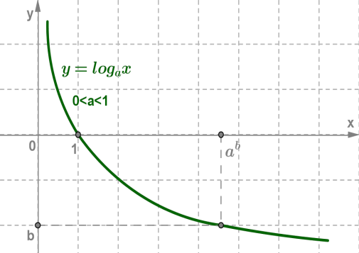 |  | Слайды  учебник
 | Проверка понимания https://www.youtube.com/watch?v=6YjsFYcPusc  Задание 1. | Критерии оценивания:  Учащийся:  - Находит область определения логарифмической функции;  - Верно находит точку пересечения с осями координат;. |  | youtub
 | Физминутка
 | Закрепление изученного материала  Пример:  1. y=log2x, основание 2>1  Пример:  2. y=log13x основание 0<13<1  Задание на закрепление:  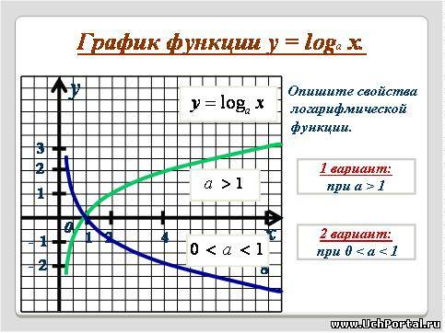  Задание 2  Укажите рисунок на котором изображен график функции. | Отвечают на вопросы учителя  Выполняют задан ия 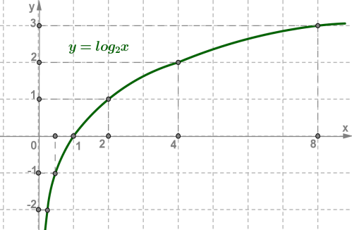.  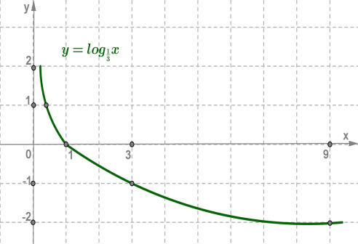  Критерии оценивания:  Учащийся:  - Знает свойства логарифмической функции;  - Различает особенности графика логарифмической функции;  Обращает внимание на особое условие логарифмической функции | словесная оценка учителя | Дидактиче ский материал учебник  Слайд7  Слайд
  x | 14 | 12 | 1 | 2 | 4 | 8
  y=log2x | −2 | −1 | 0 | 1 | 2 | 3
  x | 9 | 3 | 1 | 13 | 19
  y=log13x | −2 | −1 | 0 | 1 | 2
  1 группа | 2 группа
  1.Выясните, является ли функция возрастающей или убывающей:  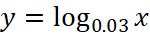 | 1.Выясните, является ли функция возрастающей или убывающей:  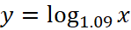
  2.Сравните:  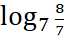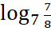  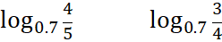 | 2.Сравните:  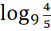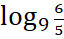  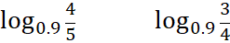
  3.Найдите область определения функции:  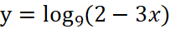 | 3.Найдите область определения функции:  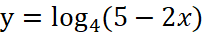
Конец урока/3 мин/  2 мин | Подведение итогов, рефлексия  Цель: оценить результаты собственной деятельности Проводит рефлексию.  - Понравился ли вам урок?  - Что было трудным для вас?  - Что вам больше понравилось? | Учащиеся анализируют свою работу, выражают вслух свои впечатления | Само и взаимо оценивание
Конец урока/3 мин/  2 мин | Домашнее задание | Записывают домашнее задание в дневниках. |  | дневник
ФО: «Комплимент», «Аплодисменты», «Смайлики», «Комментарии», «Сигналы рукой», «Оценочный лист», «Ладонь - кулак», «Таблица ЗХУ», «Две звезды, одно пожелание

